Guiones de la serie “Daimielización”

00-Daimielización: ¿Fin de la historia?

El Parque Nacional de las Tablas de Daimiel es uno de los humedales de interior más importantes de la Península Ibérica. Este ecosistema es un paraíso de biodiversidad. En sus aguas habitan cientos de especies únicas de flora y fauna. Entre ellas, destacan, especialmente, las aves que aprovechan, en sus viajes migratorios, este santuario acuático para descansar durante sus largas travesías.

RECURSOS DE AVES VOLANDO

La salud de este ecosistema ha sido siempre objeto de polémica, ya que, durante décadas, ha sufrido los efectos de la sobreexplotación del agua subterránea. Un proceso que se ha resumido en la prensa y en determinados artículos científicos como “Daimielización”.

IMÁGENES HEMEROTECA CON DAIMIELIZACIÓN
DEFINICIONES DAIMIELIZACIÓN ENTREVISTADOS

Jose Aragón, minuto 01:00: Es una palabra que surgió de conocer cómo se había degradado las Tablas de Daimiel y se fue aplicando a otras zonas húmedas de España, principalmente por la explotación de las aguas. Empezó a usarse en la primera mitad de los 90 del siglo pasado. Creo que ha habido tal degradación del medio natural que ya no sirve. Y a algunos les molesta y nadie quiere ser autor de esa frase

Ana Carricondo, minuto 1:39: Entiendo que es un concepto que refleja un modelo de gestión de humedales, en el que un acuífero asociado a un humedal hay un conflicto de intereses

Alberto Celis, minuto 00:40: Es un concepto que se pone desde fuera de Daimiel comparando la situación que hay en Doñana avisando que allí puede pasar lo que sucedió aquí. […]Es una comparación que sirve a los medios de comunicación pero es demasiado simplista. Le pone un peso más al problema que hay aquí con las aguas subterráneas.

Gregorio López Sanz, minuto úlitmo: Era una palabra que en su momento se utilizó para describir los fenómenos de desecación y pérdida de humedales naturales. El fenómeno estaba ligado al regadío intensivo. El propio parque de Doñana está afectado por las explotaciones de su entorno. Es un fenómeno que se ha dado en muchos lugares. En Albacete también se ha dado, pero no en espacios protegidos. El río Júcar se secó en la provincia. Son espacios naturales ligados al agua que dejan de funcionar y se secan. Se pusieron en marcha esfuerzos para recuperar Daimiel, pero hay multitud de espacios en CLM que se han muerto y nadie ha llorado por ellos.

Sin embargo, este término podría haber perdido su vigencia. Las Tablas de Daimiel están viviendo un buen momento en la actualidad. E, incluso, son “ejemplo de buena gestión por parte de la administración”. Así lo afirma el investigador del CSIC, David Rodríguez:

DECLARACIÓN DAVID RODRÍGUEZ AFIRMANDO QUE LAS TABLAS DE DAIMIEL SON UN BUEN EJEMPLO DE GESTIÓN

¿Es este el fin de la “daimielización”? Para responder a esta pregunta es necesario comprender la relación del Parque Nacional con las aguas subterráneas y la agricultura. Sólo entonces podremos saber si en la actualidad estamos caminando hacia una cultura del agua y un sistema económico que no lleve a estos ecosistemas al límite de su supervivencia.

¿Quieres conocer esta historia? Pues lo tienes muy fácil. En la descripción tienes un enlace a daimielizacion.lacuevadelrio.es. Ahí encontrarás un extenso reportaje de periodismo de datos que reúne todos los vídeos, gráficos, fotografías y textos que forman parte de esta serie. Además, aquí tenéis un link al siguiente capítulo, en el que contamos cómo las Tablas de Daimiel pasaron de ser el rebosadero del acuífero a un sumidero.

01-De rebosadero del acuífero a sumidero

¿Alguna vez te has preguntado dónde nacen los ríos? En la mayoría de los casos, suelen nacer en las montañas. El agua se acumula tras las lluvias y las nevadas y empieza a descender, creando una corriente que serpentea por la tierra hasta llegar al mar. Pero no todos los ríos nacen en la montaña. El Guadiana es un río especial porque es un río que nace del suelo.

Rosa Eugenio Prieto, minuto 04:24: El Guadiana es un río que nace de un acuífero. Es un acuífero de libro, que se va recargando con las aguas de lluvia y, cuando los niveles piezométricos son altos, mana por los ojos y va buscando el lugar para ir descendiendo dando origen al guadiana, que va a apareciendo y desapareciendo.

Jose Ramón Aragón, minuto 17:06: Afloraciones de agua de forma natural en el seno de un río, el Guadiana, que son consecuencia del estado favorable cuantitativo del acuífero 23, que descarga sus aguas en los ojos del Guadiana. Son manantiales que nacen en el lecho del río Guadiana. El origen del Guadiana está en la provincia de Albacete. La cuenca alta del Guadiana tiene parte en las provincias de Albacete, Toledo, Cuenca y Ciudad Real y limita con el Tajo, el Júcar y el Guadalquivir. El nacimiento del río Guadiana es diverso. Son los manantiales que en el Campo de Montiel van reuniendo sus aguas hasta las lagunas de Ruidera hasta esa red de cauces. Es un río que nace del subsuelo.

Un acuífero es una acumulación de agua subterránea (imagen del vaso que se rellena con agua y se succiona con una pajita) que se filtra desde la superficie y penetra por el suelo acumulándose en zonas específicas.
Para acceder a ella y utilizarla en la agricultura o el abastecimiento urbano, se suelen construir pozos que llegan hasta las zonas en las que se acumula el agua para extraerla. Como si metieras una pajita en un vaso y absorbieras el agua que contiene.

La extracción del agua subterránea en el acuífero 23 es clave para entender la historia de las Tablas de Daimiel. De hecho, este parque nacional es sólo un ejemplo, quizá uno de los últimos, de los humedales temporales y espontáneos que nacían en La Mancha Húmeda.

Algunos autores, como el profesor de economía Gregorio López Sanz, estiman que este conjunto de humedales y lagunas llegó a tener 25.000 hectáreas de extensión. Sin embargo la mayor parte de ellas han desaparecido debido a una “expansión sin precedentes” del regadío intensivo.

Gregorio López Sanz, minuto 03:00: Por una expansión sin precedentes del regadío intensivo. Cuando nos referimos a La Mancha Húmeda, nos referimos a humedales que se forman por el drenaje de las muy abundantes aguas subterráneas que tiene La Mancha y el Campo de Montiel. En el momento que empiezan a ser explotadas de manera muy intensiva para regar cultivos que no son propios de nuestra tierra, los niveles de agua subterránea comienzan a caer de una manera muy drástica. Los acuíferos ya no rebosan. Los humedales eran las zonas por las que rebosan las aguas subterráneas. En el momento en el que extraemos el agua de los acuíferos, pues estos humedales ya no rebosan y comienzan a desaparecer. Además, también ha habido políticas expresas de desecación de humedales que han funcionado hasta hace poco. Por eso han desaparecido la mayor parte de hectáreas.

¿Recuerdas la metáfora del vaso de agua y la pajita? Si continúas extrayendo agua del vaso, llegará un momento en el que se quedará vacío. Con el acuífero pasa algo parecido. Si tienes un número demasiado grande de pozos extrayendo demasiada agua, llegará un momento en el que el nivel freático, es decir, la distancia que hay entre el agua subterránea y la superficie, (infografía) será demasiado grande y el agua subterránea no llegará a emanar de forma natural por la superficie.

Las Tablas de Daimiel es un humedal que depende directamente de la cantidad de agua que haya en el acuífero 23. Históricamente ha sido uno de los mayores rebosaderos del acuífero, pero, tras años de extracción descontrolada de agua subterránea, ha habido épocas en las que ha cambiado su relación con el acuífero, convirtiéndose en un sumidero de toda el agua (captura de pantalla de Silvino Castaño y mi infografía) que hubiera en su superficie. Es una cuestión de gravedad. Si no hay agua dentro del vaso, toda la que caiga a la superficie se filtrará. (recurso del vaso con agua)

El año 1987 supuso un antes y un después en toda la cuenca alta del guadiana. Ese año, el ritmo de extracción de agua llegó a tal punto que la Confederación Hidrográfica del Guadiana declaró sobreexplotado el acuífero 23 (imágenes del recorte de Lanza y el decreto del BOP). A partir de ese momento, desde el Centro del Agua y los Humedales Manchegos de Daimiel, se empezó a medir, mes a mes (Infografía niveles del agua), el nivel freático desde el pozo “ojos del guadiana” y la administración comenzó a tomar medidas para revertir esta situación. Pero no es una tarea fácil, ya que, en muchas ocasiones, lo más difícil es salvar al ser humano de su propio error.

Rosa Eugenio Prieto, minuto 4:24: En el año 1987 se declara sobre explotado el acuífero 23 y se tiene que parar ese proceso de ir abriendo nuevos pozos y regadíos. Sin embargo, aunque ese es el marco legislativo, han ido creciendo el número de cultivos y pozos sin ningún control, ni sabemos cuánta agua se está extrayendo de esos pozos.

Gregorio López Sanz, minuto 6:20: Los pueblos y ciudades han vivido de las aguas subterráneas. Las aguas estaban a tan poca distancia de la superficie que era fácil abastecerse. Eso hoy en día ya no es así porque las aguas han pegado un gran bajón en sus niveles y además ha ocurrido que las aguas que tenían una calidad estable, ahora, por la contaminación fundamentalmente ligada a la actividad agraria hace que tenga contenido de nitratos y de sulfatos que provoca que no sea posible beber de ellas.

Manuel Carrasco, minuto 10:00: Esa función depende del nivel freático del acuífero. Ahora vivimos niveles álgidos. Hasta el punto de que se produce el afloramiento de esos canales. Durante toda la primavera ha llegado un caudal importante. En los últimos años lo ha estado haciendo como ocurría tradicionalmente. Pero en los 80 actuaba como un sumidero de aguas al acuífero con el fin de rellenar lo visible. Era necesario que el agua se infiltrara para que hubiera un soporte para las aguas superficiales. Ahora llega al parque como ha estado pasando durante años.

Este proceso es mucho más complejo. Si quieres conocer más detalles sobre los artículos científicos que explicaron cómo las Tablas de Daimiel pasaron de ser el rebosadero del acuífero a un sumidero, te invito a que leas y explores los datos que encontrarás en. daimielizacion.lacuevadelrio.es. Ahí podrás conocer la historia completa…

Por cierto, hablando de historia, si buscamos el origen de este problema vamos a tener que remontarnos, por lo menos, un par de siglos atrás. Cuando comenzaron a practicarse en toda España desecaciones de lagunas, humedales y marismas. ¿Te imaginas que a un gobierno se le ocurre desecar un humedal tan importante como el de la Albufera de Valencia? Pues no es ciencia ficción. Es la historia. Pero todo tiene un por qué. Si quieres descubrirlo, pincha en el enlace y te lo cuento en el siguiente capítulo:

02- Desecando España

¡¡Hola!! Bienvenidos a las Tablas de Daimiel… Sí, quizá no he elegido la época más bonita del año para enseñároslas. Estamos a principios de septiembre y, con el calor del verano, hay menos agua y, además, está lleno de mosquitos... Pero también de escribanos palustres, garzas imperiales, e incluso jabalíes… y no me olvido de la flora, ni de la entomofauna, que la biodiversidad es mucho más que aves y mamíferos. Si paseáis lo suficientemente callados por el Parque Nacional es posible que no los asustéis y podréis ver toda la vida que hay aquí. Lo que quería contaros es que los humedales no tienen por qué estar permanentemente encharcados. Los periodos secos y húmedos forman parte de su ciclo natural. El problema empezó cuando el ser humano destruyó ese ciclo. Imaginaos que llega un Gobierno y dice que este humedal no sirve para nada, que es un foco de enfermedades y que hay desecarlo para poder darle uso, rentabilidad… Imposible, ¿verdad? A quién se le ocurriría… Pues esa ha sido la historia de los humedales en España durante los últimos siglos…
Si entras en la página del Boletín Oficial del Estado y acudes a la sección de legislación y, dentro de ella, a la Gazeta, podrás consultar la colección histórica de “disposiciones y noticias publicadas en los diarios oficiales desde el año 1661 hasta 1959”. Si te mola la historia, es una herramienta muy interesante para ver cómo legislaron los gobiernos que hubo desde Felipe IV hasta la dictadura franquista.

Pero volvamos al tema de este capítulo. ¿Te acuerdas de esa idea loca de cargarse una laguna o un humedal? Pues si buscas las palabras “desecación”, “colonización” o saneamiento” en la colección histórica del BOE, podrás encontrar leyes o decretos reales elaborados con ese fin.

Por ejemplo, en 1891, la Regente María Cristina firmó una autorización para que Joaquín Lloréns y Fernández de Córdova pudiera “ejecutar obras de desviación del río Túria y desecar el lago de la Albufera de Valencia”. En 1956 Franco firmó una ley para “sanear y colonizar” la Laguna de Antela, en Orense, para ganar terrenos para la producción agrícola. Con el mismo objetivo y en el mismo año, el dictador firmó otra ley para convertir los llamados “terrenos pantanosos” de la cuenca alta del guadiana en zonas útiles para la agricultura.

Es difícil cuantificar el número exacto de proyectos de desecación, pero lo que es seguro es que se han realizado en toda España y, con diversos fines. Por ejemplo, en San Esteban de Pravia, en Asturias, se desecó una marisma en 1903 para “obtener espacio para la instalación de vías ferreas”.

En los años en los que se realizaron estas desecaciones había una concepción muy distinta de los ecosistemas que hoy conocemos como humedales. Se les llamaba “zonas encharcadas”, “terrenos pantanosos” y se pensaba que eran focos de enfermedades como el paludismo, al estar llenos de mosquitos. Por lo tanto, se consideraba que eran terrenos peligrosos para la salud de las personas.

-Mario García París, minuto 19:48: “Hay que tener en cuenta la mentalidad del momento. No siempre la biodiversidad es amable. La malaria estaba en esas lagunas, el paludismo, el tifus y otra serie de enfermedades. Una manera de erradicarlas es eliminar esos lugares. El problema es que queremos convivir con una biodiversidad amable, lagunas muy bonitas sin bichos peligrosos. Pero la biodiversidad tiene bichos peligrosos, y es parte del mundo que nos rodea. Tenemos que acostumbrarnos a que la biodiversidad real no siempre es amable”.

Cuanto más crecía la población y más se acercaban a los humedales, más cerca estaban de los mosquitos. Y, si a eso le sumas la falta de medidas sanitarias e higiénicas, era más fácil contraer estas enfermedades.

-Alberto Celis, minuto 15:00: Sobre las Tablas de Daimiel, también aumenta el peligro de contraer paludismo. No había problema cuando eran zonas que no estaban pobladas. El problema lo es cuando está poblada. El mosquito es un vector transmisor de epidemias. Yo tengo algo a lo que estoy inmunizado y tú no, a mí no me pasa nada pero a ti sí. Hasta que no llegan las medidas sanitarias e higiénicas hay problemas. Se invierte en canalizar las zonas pantanosas para poder trabajar y ganar nuevas tierras

Además, la sociedad veía que esas “zonas encharcadas” eran tierras fértiles pero no se podían cultivar por que estaban inundadas. Su desecación se veía como una oportunidad de desarrollo económico que, a la vez, solucionaba el problema del paludismo.

- Pablo Pichaco, minuto 10:39: “Sobre todo la desaparición de muchas de las lagunas, sobre todo por la utilización para la agricultura o la desaparición, simplemente, porque pensaban que era un sitio malo. Pero en los años 1970 vino una corriente que puso en valor que esto era un espacio único”.

¿Fue una buena solución? Para la mentalidad de aquel momento, sí.

Rosa Eugenio Prieto, minuto 05:57: Es una cuestión cultural. Antes había alimañas, mosquitos… no se valoraba la biodiversidad de la zona. Era un espacio que no se podía cultivar y se tenía esa visión.

Gregorio López Sanz, minuto 6:30: En aquellos tiempos eran focos de mosquitos y paludismo y en tiempos de crecimiento de población, eran zonas que no se podían cultivar porque estaban anegadas. En esos casos se plantearon políticas de desecación con doble objetivo, mejorar la salubridad y obtener tierras disponibles para el cultivo y la producción de alimentos en tiempos en los que esas necesidades eran perentorias. Hoy en día se están cultivando demasiadas tierras y de manera muy intensiva. Hoy nos podríamos permitir que las zonas húmedas volvieran a tener esas características porque son zonas en las que se produce de manera natural la limpieza de las aguas y tienen mucha importancia a nivel de biodiversidad. Pero hoy en día,

Ana Carricondo, minuto 14:46: Son prácticas que ya no se dan. Las últimas desecaciones son de mediados del siglo XX. Pero hay características geológicas que provocan que los humedales salgan otra vez cuando llueve mucho, como sucede en La Mancha. Eran fuentes de mosquitos, malaria. Y, al quitar la fuente, se quitaba el problema. No se tenía en cuenta el valor de estos ecosistemas para regular el clima, el agua, la sequía… se hizo también para ganar tierras agrarias. En el origen de SEO está la lucha contra la desecación de Doñana, para convertir todas las marismas en tierras agrícolas. Se hizo frente y se hizo ver que era un lugar de un valor incalculable.

Siempre es más fácil juzgar y analizar cuando ya han sucedido las cosas. El concepto de “desarrollo sostenible” aparece cuando el Ser Humano se da cuenta de que, con su desarrollo tecnológico, se está cargando el equilibrio de los ecosistemas. Pero, antes de llegar a ese punto, el objetivo era aprovechar la tierra fértil para cultivar y mejorar las condiciones de vida de la sociedad.

Cecilia Díaz-Martínez, minuto 26: No tuve la suerte de conocer La Mancha Húmeda en los años en los que fue una zona peligrosa. Hay que ponerse en la piel de los hombres y mujeres que vivían allí, con poco terreno para cultivar y con el problema del paludismo. Ningún amante de la naturaleza puede discutir lo que pasaba entonces, con condiciones de vida más duras.

Alberto Celis, minuto 03:00: Los humedales siempre han sido lugares muy fértiles. No es que hayan querido destrozar un humedal, sino que desde el poder han querido aprovechar la riqueza de un humedal. No porque hubiera una concepción ecologista. El poder ver en los humedales un lugar indispensable para forjar una sociedad, porque hay zonas favorables para la agricultura. La mayoría de las poblaciones se asientan en los márgenes de los ríos.

Cada laguna, río, marisma y humedal que ha sufrido la desecación tiene una historia. Una muy interesante es la de la Laguna de Antela, en Ourense. Os dejo un link en la descripción a un trabajo de Marie Perod en el que cuenta con detalle esta historia. También os invito a que naveguéis por el archivo histórico del BOE y busquéis los proyectos de desecación que se han realizado en vuestras provincias. En daimielizacion.lacuevadelrio.es encontraréis un mapa que reúne algunos de estos proyectos. Es una manera de entender por qué desaparecieron y valorar los pocos humedales que aún nos quedan, pues son muy importantes para mantener la vida. La ciencia se ha dado cuenta de eso después de estudiar los efectos que han tenido a largo plazo esos proyectos de desecación.

Manuel Carrasco, minuto 33:00: No es un problema de Daimiel ni manchego. Ni un problema español. La desecación es un problema muy importante en todo el mundo. Los motivos suelen ser aumentar la producción agraria, cuando la PAC te obliga a dejar partes sin cultivar. También la salud humana, que la medicina ha evolucionado en ese sentido. Creo que son excusas para eliminar algo que el ser humano no ha entendido, la importancia de un humedal. Los humedales son muy importantes porque no son sólo foco de mosquitos. Recargan acuíferos, son riñones que mejoran la calidad del agua, viven especies de fauna y flora. Qué sabemos si puede haber especies de flora que puede ser importante para fabricar medicamentes que no sabemos cómo puede funcionar. Esa falta de respeto a las zonas húmedas ha ido bajando con RAMSAR y con los beneficios que aporta. Ahora sería inconcebible que alguien se planteara la eliminación de una laguna en La Mancha.

Las desecaciones realizadas durante los siglos XIX y XX y la expansión del “regadío intensivo” son la causa directa de la desaparición de humedales y de los bajos niveles del nivel freático de los acuíferos. No obstante, como hemos visto, estos humedales son capaces de recuperarse, aunque su equilibrio sigue siendo muy frágil:

Gregorio López Sanz, minuto último: Sinceramente no creía que Daimiel se iba a recuperar de manera tan rápida como lo ha hecho. Cuando metemos la pata de manera positiva para el medio ambiente me alegro de ello. Pero sí que hemos visto que es un ecosistema muy frágil que se puede recuperar cuando vienen periodos de lluvia. Pero no está todo solucionado porque las fuerzas que han llevado a esta situación siguen estando ahí. Todavía sigue habiendo mucha presión en la agricultura de la Mancha para expandir el regadío, y eso es siempre a costa de los espacios naturales. Hay una esquizofrenia que hace que la política sea de bandazos y lo que intentamos recuperar por un lado lo perdemos por otro.

Conocer la historia nos ayuda a aprender colectivamente de nuestros errores y, en teoría, nos da pautas para no volverlos a cometer. No obstante, parece que la historia, a veces, se repite. Después de que se declarara sobreexplotado el acuífero 23 en el año 1987, se llevaron a cabo muchas acciones con el propósito de defender el humedal. Pero realizando un complicado juego de malabares, ya que, al mismo tiempo, se pretendía seguir manteniendo y aumentando el regadío. La pregunta es… ¿son compatibles la protección de los humedales con la transformación de hectáreas de secano en regadío? Lo veremos en el siguiente capítulo. Y ya sabes que si quieres conocer esta historia con más detalle, en daimielizacion.lacuevadelrio.es podrás leer, ver, escuchar y explorar todos los materiales de este trabajo de periodismo de datos. Gracias por tu atención. Hasta el próximo capítulo.

03-Recuperando las Tablas

¿Se puede proteger los humedales y los acuíferos y, a la vez, seguir aumentando las hectáreas de regadío?

A lo largo de esta serie hemos visto cómo los humedales son ecosistemas acuáticos que dependen directamente de la cantidad de agua que haya en el subsuelo. También hemos visto cómo, a lo largo de la historia, se han realizado diferentes proyectos de desecación con el fin de evitar enfermedades y aumentar las hectáreas disponibles para la agricultura.

En este capítulo vamos a repasar brevemente las acciones que llevó a cabo la administración para restaurar el ecosistema de las Tablas de Daimiel. Para eso, vamos a partir del año 1987.

Como vimos en el primer capítulo de esta serie, el año 1987 fue un antes y un después para el acuífero 23 y los humedales que dependen de él. Ese año, la Confederación Hidrográfica del Guadiana declaró que el acuífero estaba sobreexplotado.

A partir de ese momento, se empezó a controlar de forma más estricta las extracciones de agua subterránea. Una de las medidas más urgentes fue la compra de terrenos y derechos de agua que realizó el Parque Nacional de las Tablas de Daimiel con el objetivo de crear una especie de cinturón de seguridad entorno al humedal.

- Manuel Carrasco, minuto 07:00: No es tanto para poseer la tierra como lo que lleva emparajado, que es la adquisición de derechos de agua. Para la imposibilidad de volúmenes de agua subterránea muy importantes en un entorno muy cercano al parque. Hasta el punto que la práctica nuestra durante años, coincidiendo en verano que las necesidades en los cultivos sean más grandes y que por la insolación los niveles hídricos del parque bajen con mayor decisión, nos decía cómo el agua dejaba de tomar el curso natural de arriba abajo para desviarse hacia algunos de los conos de succión que estas explotaciones tenían.

De esa manera, se consiguió reducir el número de cultivos alrededor de las Tablas, aumentando así el nivel freático del acuífero.

- Manuel Carrasco, minuto 07:00: Hablas en un momento en el que los pívots no son mayoritarios y hay una práctica que se ha eliminado: el riego por aspersión en pleno día. Pero en los 80 se extraía muchísima agua para regadío en condiciones poco eficientes. Era una pérdida muy importante. La idea no es hacerte con miles de hectáreas para tenerlas en posesión, sino para eliminar ese consumo de agua.

Para el técnico y biólogo del Parque Nacional, Manuel Carrasco, esta fue una las acciones más importantes. Y, en su opinión, si el término “Daimielización” está perdiendo vigencia, es, en gran medida, gracias a esto:

-Manuel Carrasco, minuto 01:00: El término daimielización con las connotaciones negativas que ha tenido está en desuso. Esto quiere decir que el Parque está actuando de una forma adecuada, correcta. Significa que la aventura que se inició en el 99 con la adquisición de terrenos y compra de derechos de agua en el entorno del agua ha funcionado. Evidentemente, el Parque sigue expuesto, pero evidentemente esto está ayudando a mitigarla y a que los cambios no sean tan bruscos y que la situación sea mejor desde el punto de vista ambiental.

Si miramos los datos de los niveles piezométricos en las masas de agua del acuífero 23, podremos ver en qué zonas el agua subterránea está más lejos de la superficie. Por ejemplo, es muy llamativo el caso de La Alberca de Záncara, en Cuenca, donde la profundidad media a la que se encontraba el agua entre los años 2009 y 2016 era de menos ciento cuatro coma cincuenta y cuatro metros. Es decir, que el agua subterránea está a menos de 100 metros de la superficie.

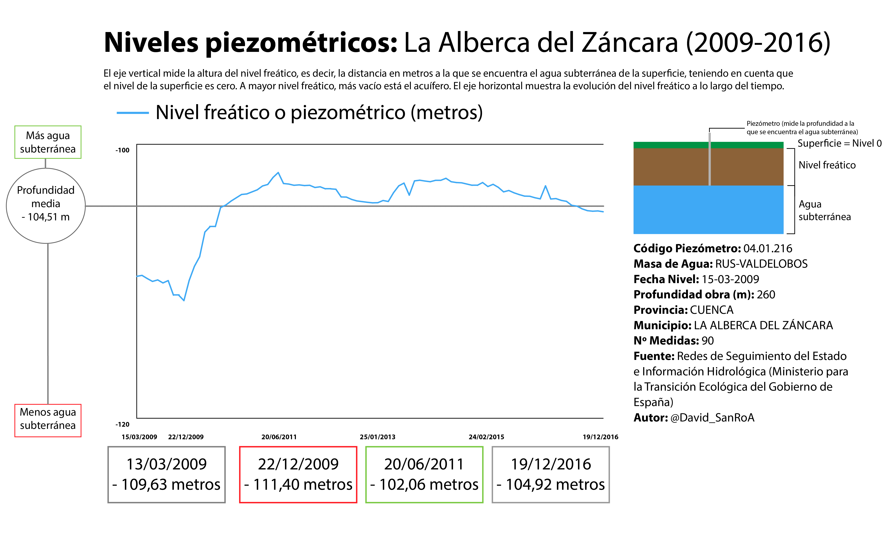
Pero no todos los niveles piezométricos en las masas de agua del acuífero 23 son tan profundos. Por ejemplo, en Campo de Critpana, la profundidad media entre los años 1997 y 2016 es de menos cinco coma cero siete metros

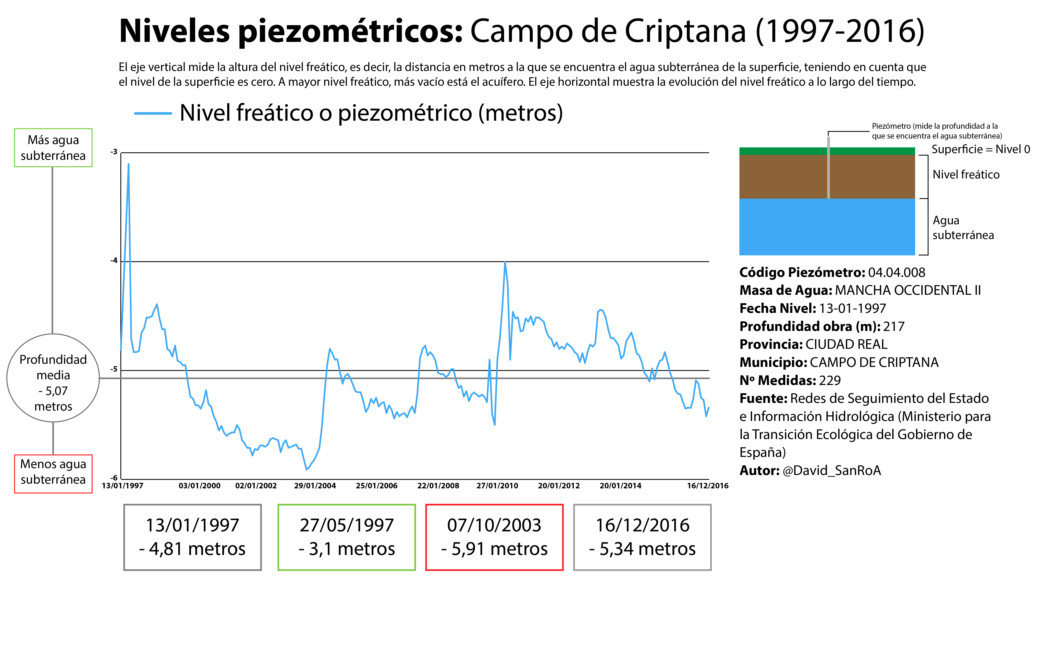

Recuerda que, a mayor nivel de profundidad, más lejos está el agua subterránea de la superficie, es decir, más grande es el nivel freático. (INFOGRAFÍA) En épocas con mayor nivel freático, el agua subterránea no consigue llegar a la superficie y no emana, por lo que es frecuente que en esos años los humedales estén secos.

Si hay un lugar de referencia para medir el nivel freático del acuífero 23, ese es el Pozo Ojos del Guadiana, gestionado desde el Centro del Agua y los Humedales Manchegos de Daimiel. (NIVELES DEL POZO “OJOS DEL GUADIANA) Este piezómetro se encuentra en uno de los ojos del guadiana que está directamente vinculado al Parque Nacional de las Tablas de Daimiel. Si te fijas en los niveles más bajos, nos aparecen dos años que destacan muchísimo: 1995 y 2009.

En el 95 se alcanzó el nivel piezométrico registrado más bajo, de menos 43 coma nueve metros de profundidad, que se alcanzó en agosto de 1995. ¿Por qué se alcanzó ese nivel tan bajo? Pues por la sequía de aquellos años y, sobre todo, la tendencia a sobreexplotar el acuífero, que aún seguía patente a pesar de la declaración de 1987.

(Captura PDF Lanza) Ese mismo mes, se comenzó a construir la llamada “tubería manchega”, una infraestructura que sirve para derivar agua del trasvase Tajo-Segura hacia la cuenca Alta del Río Guadiana. El objetivo era proporcionar agua a las Tablas de Daimiel, para que no estuviesen secas. No obstante, también se utilizó ese agua para abastecer a la población y llenar el acuífero 23.

Supongo que recuerdas que Castilla-La Mancha mantiene un conflicto con la Región de Murcia y la Comunitat Valenciana por el trasvase Tajo-Segura. En la descripción os dejo diferentes vídeos de partidos políticos distintos posicionándose a favor o en contra del Trasvase Tajo-Segura. Echando un vistazo a la hemeroteca se observa algo curioso, y es que, a pesar de ser del mismo partido, el discurso de los dirigentes cambia en función de la comunidad autónoma en la que se presenten en las elecciones.

También hubo polémica con la tubería manchega, porque, si Castilla-La Mancha siempre se posicionaba en contra del trasvase Tajo-Segura, llama la atención que, después, se sirva de él para solucionar el problema de sobreexplotación del agua en la cuenca alta del Guadiana. Un problema generado, no por la sequía, sino por la sobreexplotación del acuífero 23. Cabe preguntarse si esta es una actitud hipócrita, porque mantienes en tu territorio un tipo de agricultura que sobreexplota los recursos hídricos mientras criticas esa misma situación en otros territorios…

¿Es un posicionamiento hipócrita? Preguntemos a quien trabaja y estudia la gestión del agua:

Manuel Carrasco, minuto 26:30: El Gobierno se preocupa de defender sus intereses. El Gobierno hace lo que estima más conveniente. Pero creo que se debería ahondar en regular todo ese patrimonio hidráulico que tenemos a la hora de poder usarla de una u otra forma. Hay que repartirla de una manera organizada. A partir de ahí no soy quien para juzgar las decisiones del gobierno. No creo que sea una posición hipócrita, sino de defensa de su interés.

Gregorio López San, minuto 16:30: Además de para encharcar las Tablas, el trasvase sirvió para proporcionar agua a todos aquellos municipios que tenían aguas de mala calidad como consecuencia de la sobreexplotación del acuífero en La Mancha Occidental. Algunos autores dijismos que se pusierar tratamientos de ósmosis inversa, pero el trasvase fue un caramelo para grandes compañías constructoras que hacen el agosto con esto.

Ana Carricondo, minuto 27:05: No es una cosa exclusiva de CLM. Se ve en las actuaciones políticas de los partidos, que mantienen una línea u otra en función de la comunidada autónoma en la que estén. Es un trasvase para mantener inundadas las Tablas. Pero es un pcoo incoherente porque no deja de ser por que está mal gestionado ese acuífero.

Rosa Eugenia Prieto, minuto 10:20: Este es un tema muy complejo. El problema es que, entrando en la directiva marco del agua, hay que adecuar los usos a los recursos que tenemos. En España más del 80% del agua es para uso agrario. El propio segura tiene para atender seis veces el agua de boca con sus propios recursos. Ante esta situación, tenemos que ajustar el uso al agua que tenemos. No podemos generar hectáreas y hectáreas de regadío y, si no tengo, que me la traigan del Tajo, si no, del Ebro, si no, de Marte. Entonces, en el Guadiana hay que entrar en esa línea, tengo una cantidad de agua y tengo que ajustar mis demandas al uso que tengo. Mi acuífero repone tanto cada año y tengo que atender esas cesiones de agua. Multiplico las hectáreas de regadío y, entonces, no entramos en la esencia de la directiva marco para que los ríos tengan vida desde el principio hasta el final. No podemos tener más demanda que el agua que tenemos.

Gregorio López Sanz, minuto 16:30: En CLM hay una doble vida con el agua. Nos quejamos de los murcianos por el trasvase pero cuando es dentro del territorio sí es un buen trasvase… No vale decir que un trasvase es malo porque va a Murcia y es bueno porque se queda en La Mancha. Las aguas deben gestionarse siempre en la misma cuenca hidrográfica. El trasvase Tajo-Segura se hizo en la época de la dictadura. Hoy no se podría hacer.

Rosa Eugenio Prieto, minuto 11:50: El problema es que aquí hay un distinto rasero para el Tajo y para el Guadiana, porque en el Tajo la sobreexplotación viene del Segura, entonces a nosotros se están llevando 300 hectómetros que se llevan para alimentar un regadío que está en un aumento desorbitado. Y está en otra cuenca hidrográfica. Pero claro, criticar el trasvase al Guadiana es muy duro porque la sobreexplotación está en casa. Es muchomás doloros decir que hay que poner orden y razón. Decirlo en el Tajo es relativamente fácil pero decirlo en el Guadiana no porque supone un acto de valentía que nuestros políticos no tienen.

La última derivación de agua del Trasvase Tajo-Segura hacia la cuenca alta del Guadiana fue a finales del año 2009. De nuevo, otra época de sequía y sobreexplotación del acuífero 23 dejó el nivel freático en menos treinta y cuatro coma ocho metros de profundidad. El problema se agravó con el incendio de la turba, un incendio en el subsuelo de las Tablas que se pretendió apagar con el agua del Tajo. Pero la lluvia llegó antes que el trasvase, solucionando, así, el problema.

Jose Ramón Aragón, minuto 27:30: Los trasvases que se han hecho han intentado amortiguar las situaciones críticas de las Tablas de Daimiel. Pero en un recorrido que no era por tubería estanca, sino a través de los cursos fluviales naturales. Se ha absorbido parte de ese trasvase por el territorio por el que circulaba. También ha habido derivaciones arftificiales y conflictos por ello. El último que hubo fue en el 2009 en el incendio de las Tablas de Daimiel. Fue una medida tardía y mediática porque el agua llegó antes que la que se metió por el tubo. Creo que ya no va a haber más trasvases de ese tipo.

Manuel Carrasco, minuto 02:52: en el año 2010 se quemó la turba en el parque y cuando llegó el agua nos pusimos contentos, hasta que años después no logramos que el agua fuera de calidad, que afectó a especies vegetales y animales.

Ese año también se produjo otro suceso muy curioso. Al estar tan vacío el acuífero, y al empezar a recargarse de nuevo con el agua de lluvia, se produjeron grandes grietas en terrenos próximos a las tablas de Daimiel, favorecidos por el movimiento del agua subterránea.

(IMAGEN SOCAVONES)

Hay otro asunto muy importante en el trabajo de recuperación de un ecosistema y sobre el que no hemos hablado aún: La biodiversidad. Un humedal puede estar lleno de agua, pero vacío de vida. Esta línea de trabajo se ha centrado, en primer lugar, en elaborar censos de población de las diferentes especies que habitan el parque nacional. En la actualidad, según explica el técnico del parque y biólogo Manuel Carrasco, esos niveles son positivos porque, entre otras cosas, han regresado las ovas, una especie de planta común en humedales como las Tablas de Daimiel.

Manuel Carrasco, minuto 02:52: El mejor bioindicador que tenemos de las Tablas son las Ovas. Cuando están presentes, implica que la calidad del agua es buena, que va a haber alimento para suficientes especies. Los peces podrán hacer sus puestas con suficiente refugio. Para nosotros, que exista la ova es muy importante.

Bueno, con este capítulo llegamos al final de esta serie sobre la daimielización. Esta claro que hay muchas más cosas por explicar. Por ejemplo, no hemos hablado en profundidad de las consecuencias sobre la biodiversidad, ni tampoco hemos entrado a analizar el actual sistema agrícola, que es clave para entender por qué se llega a la sobreexplotación del acuífero 23. Lo veremos en dos vídeos especiales que publicaré próximamente.

Si queréis seguir profundizando en este tema, en la descripción os dejo un enlace a daimielizacion.lacuevadelrio.es, donde podréis leer un reportaje de periodismo de datos en el que analizamos en profundidad este tema con vídeos, infografías, textos y otros materiales. También tenéis en YouTube los capítulos anteriores de esta serie.

Muchas gracias por tu atención. Si ves que he explicado algo mal o te gustaría añadir algo, matizar o corregir algo, puedes hacerlo en los comentarios. Yo sólo soy un periodista que trata de contar una historia lo mejor que puedo, y es posible que se me escapen algunos detalles técnicos o que pase muy por encima de ellos. Entre todos construiremos un conocimiento colectivo de mayor calidad.

También quiero darle las gracias a todas las personas que han participado en las entrevistas, algunas de ellas no han salido todavía pero saldrán en los vídeos de biodiversidad y agricultura que estoy preparando. También le quiero agradecer a los profesionales del Centro del Agua y los Humedales Manchegos y al Parque Nacional de las Tablas de Daimiel su ayuda para acceder a los datos y poder explicarlos correctamente.

Lo dicho, muchas gracias por vuestra atención, y nos vemos en el próximo vídeo. ¡¡Hasta la próxima!!

